Drag & Drop

In diesem Text fehlen die wichtigen Schlüsselwörter.
Roboter Maschine Befehlen Automat Sensoren Industrie Drohnen

Markiere das fehlende Wort und ziehe es mit der Maus an die passende Stelle.

Markieren: Mit der gedrückten linken Maustaste darüberfahren oder Doppelklick.
Ziehen: Das markierte Wort mit der gedrückten linken Maustaste verschieben.

Speichere die Datei anschließend in deinem Ordner.

Ein ist eine , die programmiert werden kann. Er muss immer folgen und darf nichts selbstbestimmen. Schon lange vor den ersten Robotern wurde das Wort Roboter in Science Fiction Romanen verwendet. Das sind erfundene Geschichten, die in der Zukunft und wie bei „Star Wars“ im Weltraum spielen. Ein Roboter ist so ähnlich wie ein , nur dass viele Roboter von Ort zu Ort gehen können. Außerdem können sie schwierige Dinge tun, manche können sogar ähnlich wie Menschen arbeiten. Roboter haben auch eine Art Augen und Ohren. Damit können sie erkennen, was in ihrer Umwelt ist. Mit können sie zum Beispiel Farben erkennen oder Temperaturen messen. Die ersten Roboter wurden in der eingesetzt, um einfache Arbeiten zu erledigen, die sich immer wiederholen. Zum Beispiel biegen sie Bleche für Autos oder legen ein Bauteil an eine andere Stelle. Heute gibt es gehende, rollende und fliegende Roboter. Fliegende Roboter werden auch genannt.
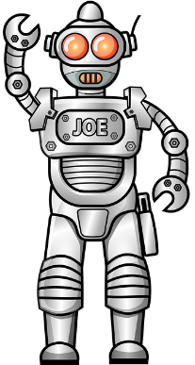
Quelle: https://klexikon.zum.de/wiki/Roboter

